**Использование элементов для отображения данных**

**TextView**

Для простого вывода текста на экран предназначен элемент TextView. Он просто отображает текст без возможности его редактирования. Некоторые его основные атрибуты:

* android:text: устанавливает текст элемента
* android:textSize: устанавливает высоту текста, в качестве единиц измерения для указания высоты используются sp
* android:background: задает фоновый цвет элемента в виде цвета в шестнадцатиричной записи или в виде цветового ресурса
* android:textColor: задает цвет текста
* android:textAllCaps: при значении true делает все символы в тексте заглавными
* android:textDirection: устанавливает направление текста. По умолчанию используется направление слева направо, но с помощью значения rtl можно установить направление справо налево
* android:textAlignment: задает выравнивание текста. Может принимать следующие значения:
  + center: выравнивание по центру
  + textStart: по левому краю
  + textEnd: по правому краю
  + viewStart: при направлении текста слева направо выравнивание по левому краю, при направлении справа налево - по правому
  + viewEnd: при направлении текста слева направо выравнивание по правому краю, при направлении справа налево - по левому
* android:fontFamily: устанавливает тип шрифта. Может принимать следующие значения:
  + monospace
  + serif
  + serif-monospace
  + sans-serif
  + sans-serif-condensed
  + sans-serif-smallcaps
  + sans-serif-light
  + casual
  + cursive
  + cursive

Например, определим три текстовых поля:

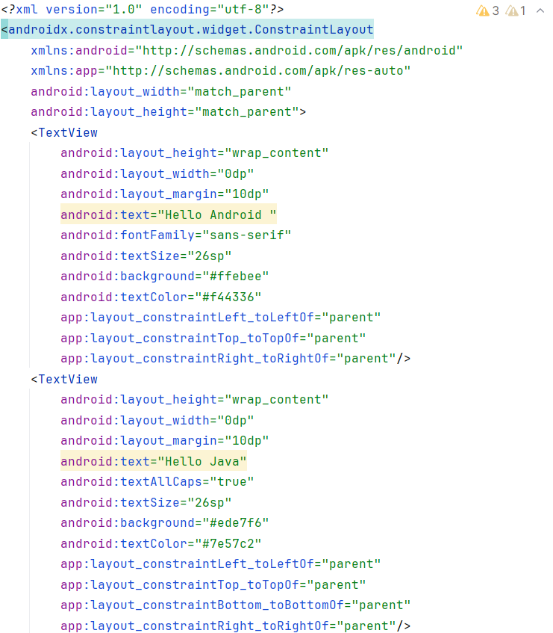

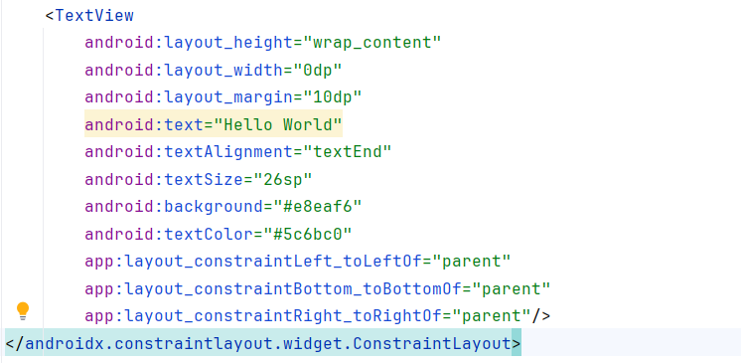

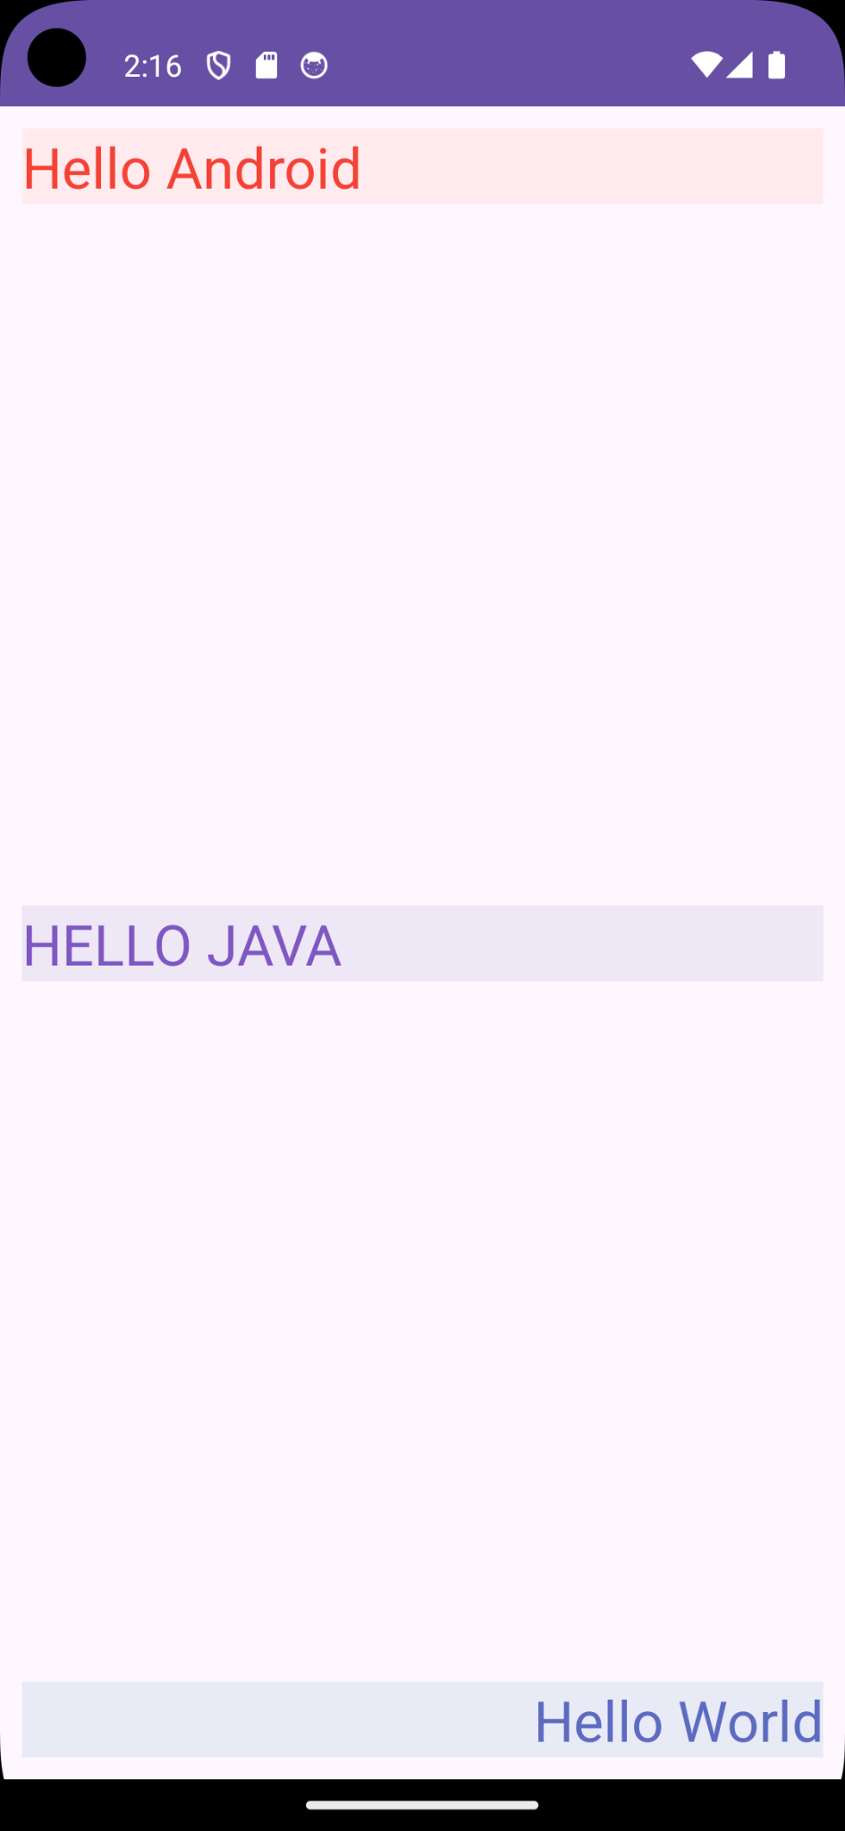

Установка элемента в коде тоже не отличается сложностью. Например, создадим элемент и выведем его на экран:

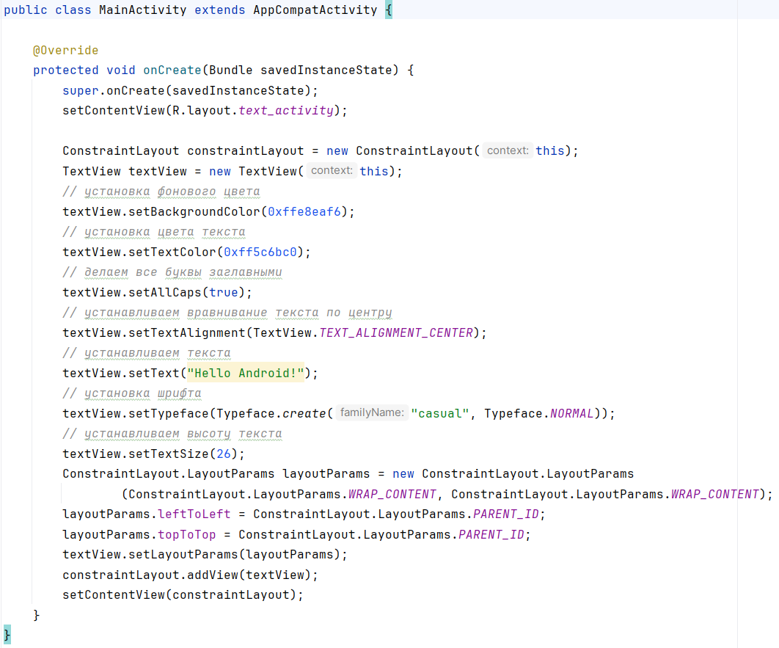

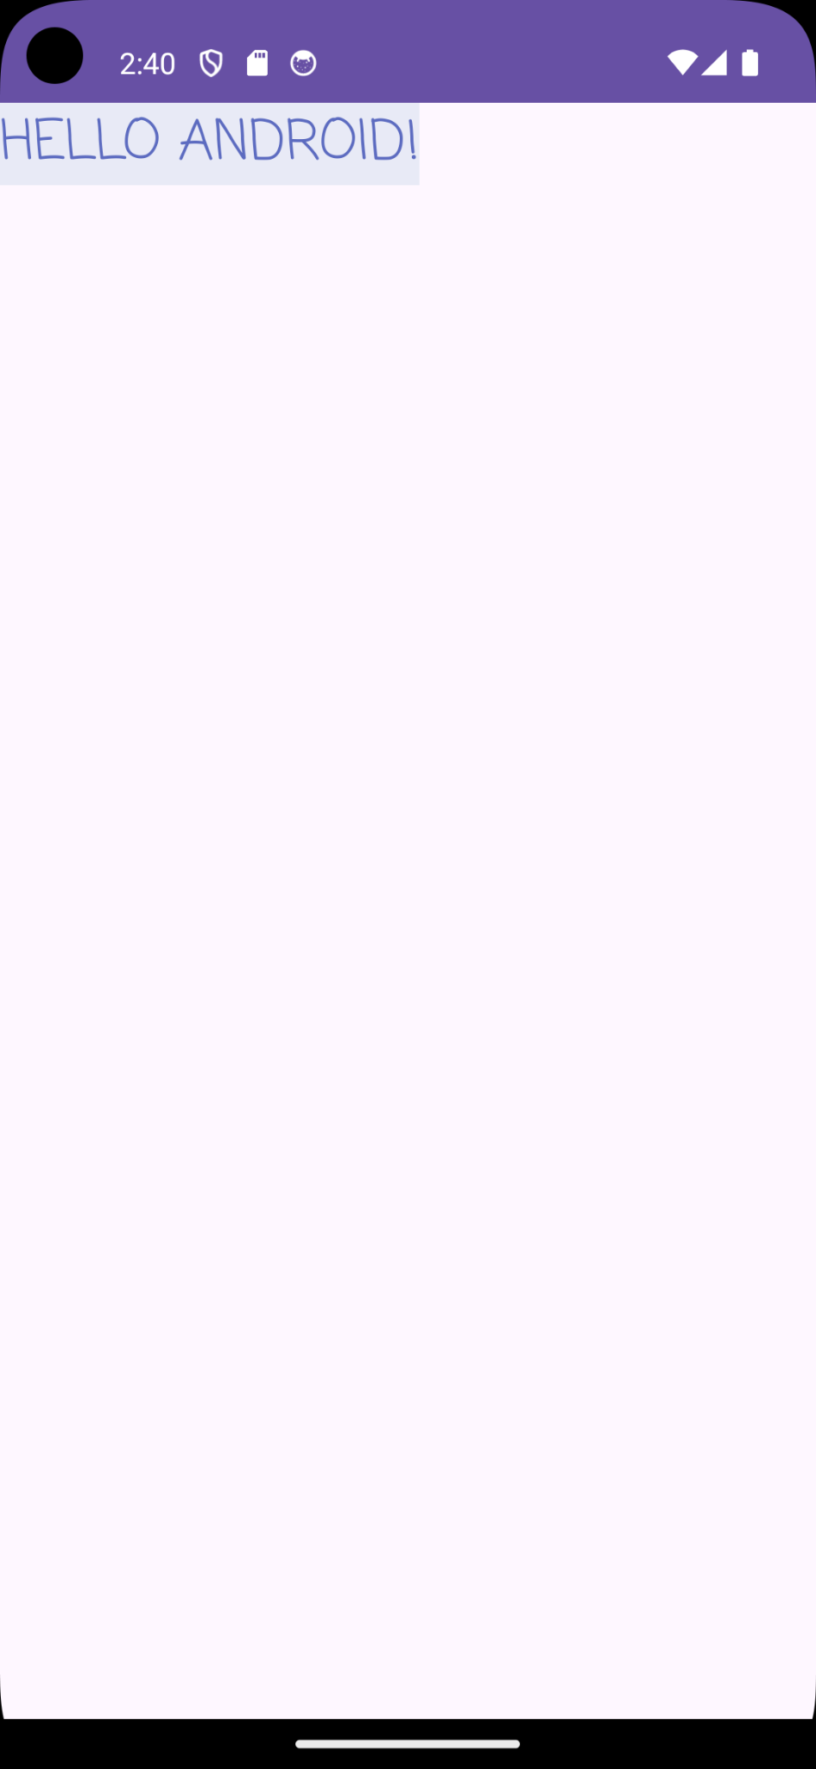

Внимательно рассмотрим некоторые свойства текстовых полей

**Размер шрифта**

Размер шрифта определяется атрибутом textSize. Значение устанавливается с помощью масштабируемых пикселей (единицы sp, например, 22.sp).

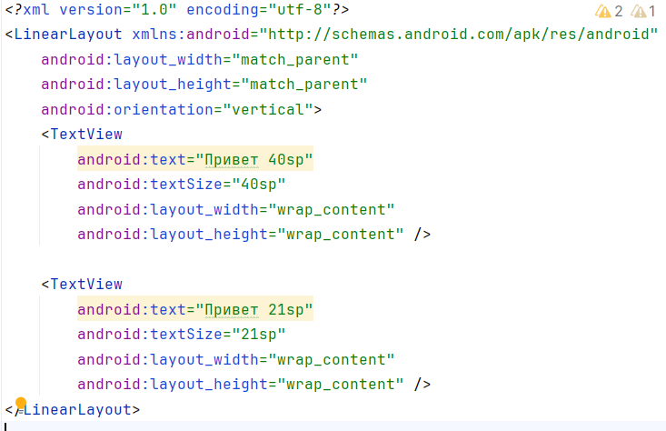

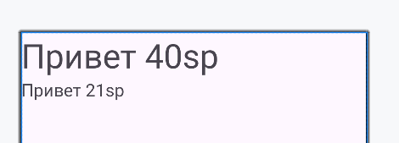

**Цвет шрифта**

За определение цвета шрифта отвечает атрибут параметр textColor принимающий либо ресурс с цветами либо значение цвета. Не забываейте что вы можете совмещать его с цветом фона элемента.

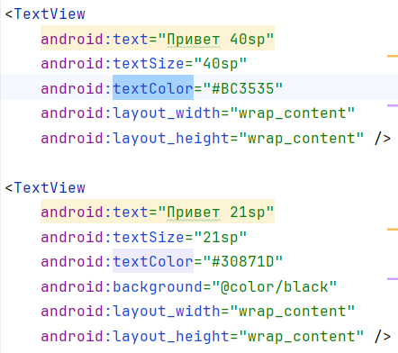

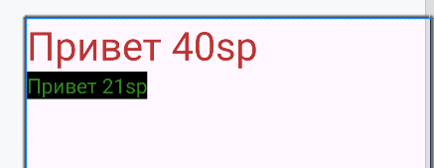

**Стиль шрифта**

Стиль шрифта определяется атрибутом textStyle, который предоставляет три встроенных значения:

* italic (наклонный шрифт)
* bold (жирный шрифт)
* normal (стандартный шрифт)

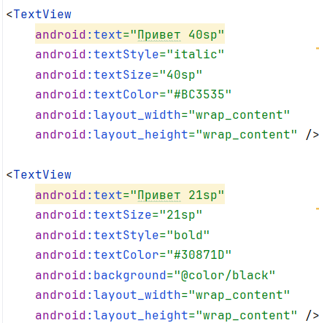

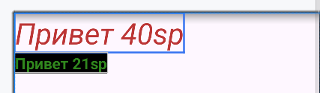

**Тип шрифта**

Тип или семейство шрифта определяется атрибутом fontFamily, который предоставляет ряд встроенных констант:

⦁ cursive (курсивный, рукописный шрифт)

⦁ monospace

⦁ serif

⦁ sansSerif

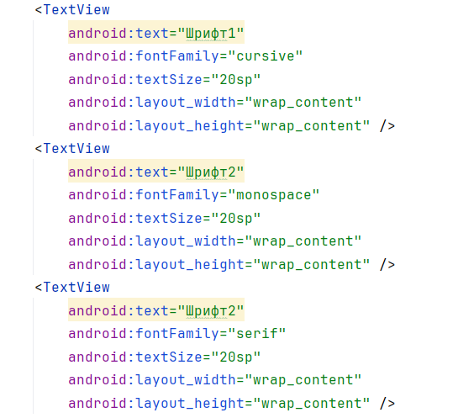

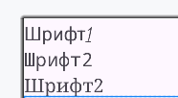

**Расстояние между символами**

Атрибут letterSpacing задает расстояние между символами. В данном случае мы можем установить расстояние, так как и размер шрифта, с помощью единиц sp:

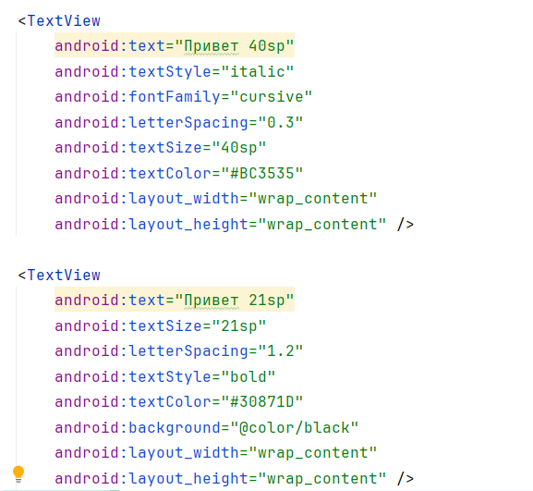

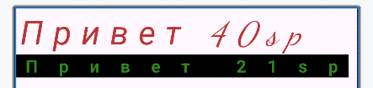

**Выравнивание текста**

Параметр textAlignment управляет выравниванием текста. Технически атрибут выполняет то же действие что и атрибут gravity. В качестве значения этому атрибуту можно передать значение одного из следующих значений:

⦁ center: выравнивание текста по центру контейнера

⦁ textEnd: выравнивание текста по конечному краю контейнера (в зависимости от ориентации текста это может быть левый или правый край)

⦁ textStart: выравнивание текста по началу контейнера (в зависимости от ориентации текста это может быть левый или правый край)

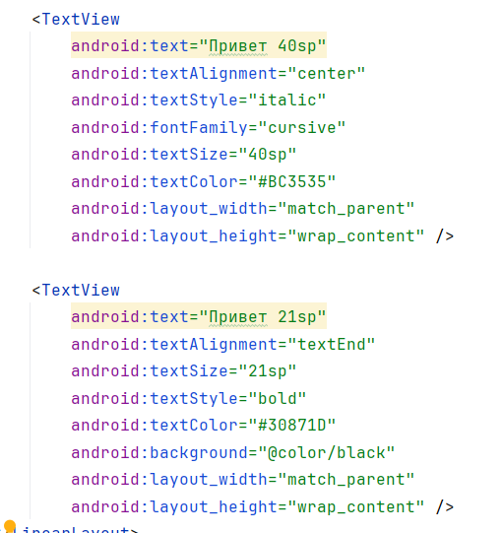

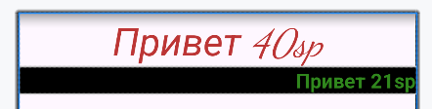

**Максимальное количество строк**

Чтобы ограничить количество видимых строк в набираемом тексте, задайте атрибут maxLines:

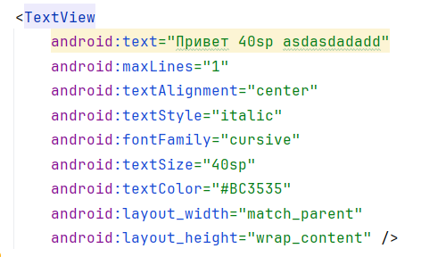

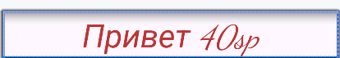

**Выбираемый текст**

По умолчанию пользователи не могут выбирать и копировать текст из приложения. Чтобы включить выделение текста, вам необходимо использовать атрибут textIsSelectable со значением true

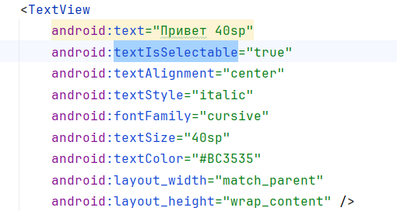

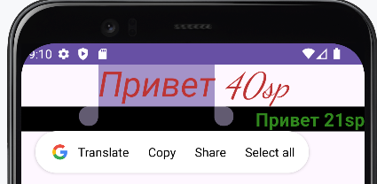

**Гиперссылки**

Иногда необходимо вывести на экран какую-нибудь ссылку, либо телефон, по нажатию на которые производилось бы определенное действие. Для этого в TextView определен атрибут android:autoLink:

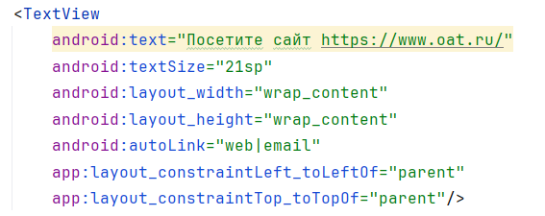

|  |
| --- |

android:autoLink может принимать несколько значений:

* none: отключает все ссылки
* web: включает все веб-ссылки
* email: включает ссылки на электронные адреса
* phone: включает ссылки на номера телефонов
* map: включает ссылки на карту
* all: включает все вышеперечисленные ссылки

При настройке android:autoLink="web" если в тексте есть упоминание адреса url, то этот адрес будет выделяться, а при нажатии на него будет осуществлен переход к веб-браузеру, который откроет страницу по этому адресу. С помощью прямой черты мы можем объединять условия, как в данном случае: android:autoLink="web|email"

**Задание для самостоятельной работы:**

Создайте сравнительную таблицу пар атрибутов или значений

match_parent и wrap_content

android:padding и android:layout_margin

android:gravity и android:layout_gravity

android:text и android:hint

android:textColor и android:textColorHint

android:background и android:backgroundTint

android:textDirection и android:textAlignment